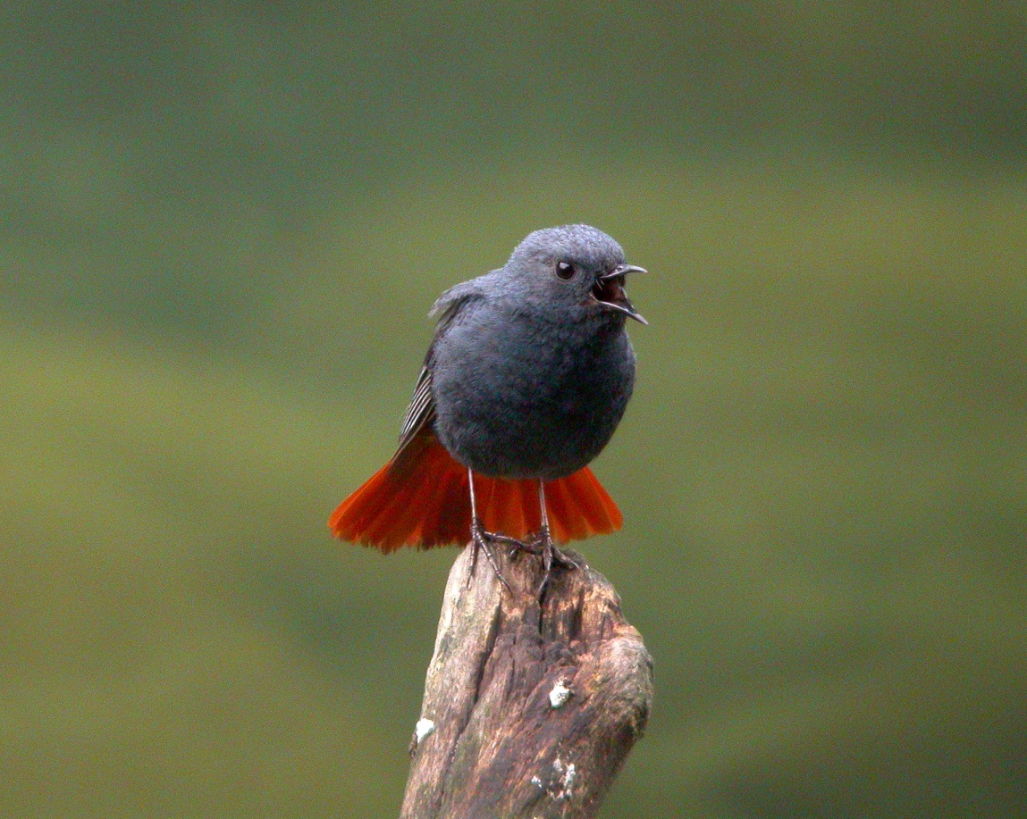
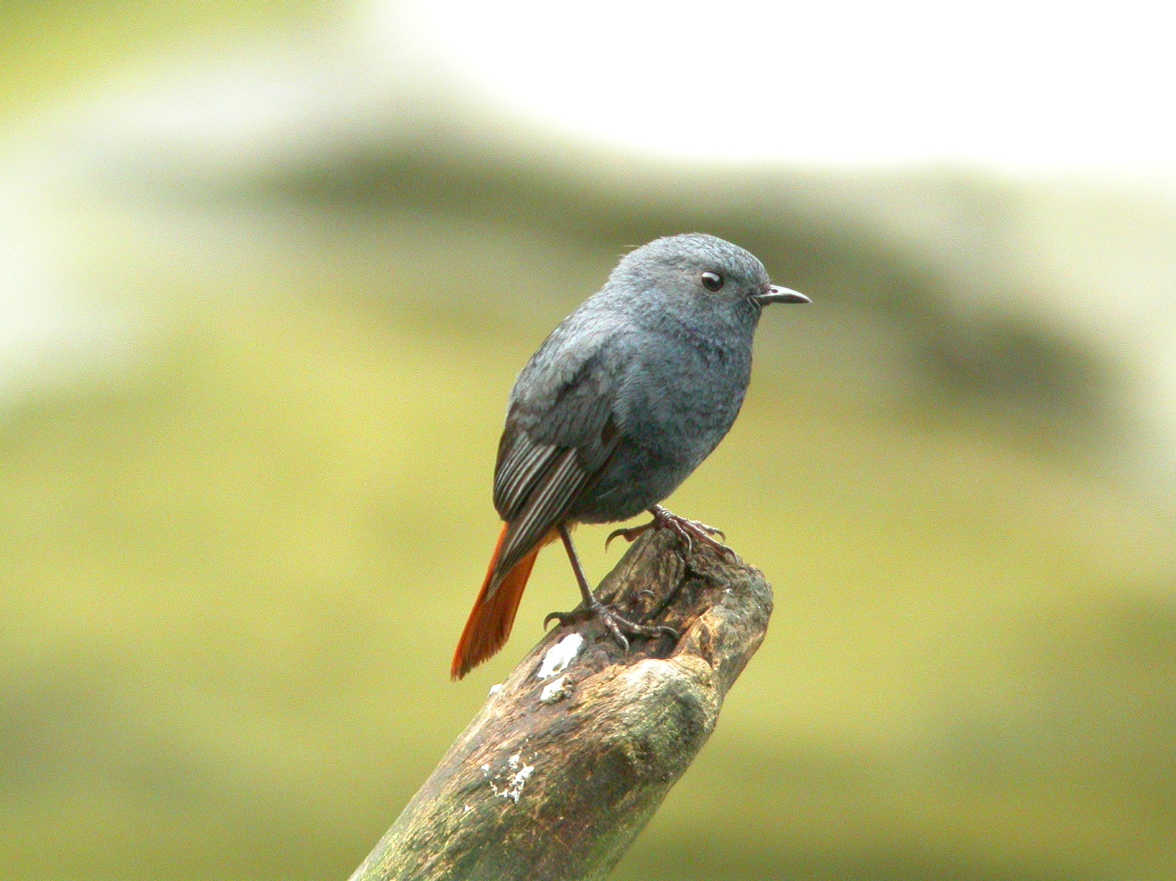 | 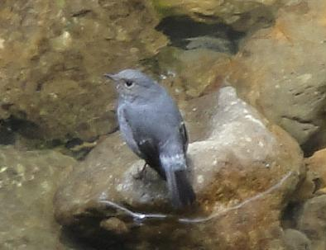
鉛色水鶇 《上大圖及左小圖由吳崑龍先生提供》
科 別：雀形目鶲科鶇亞科
拉丁學名：Phoenicurus fuliginosus
英 文 名：Plumbeous Water Redstart
四縣腔名：鉛色水(yen sẹt sùi zit)
海陸腔名：鉛色水(rhan set shúi zịt)
六堆地區名：鉛色水(yen sẹt sùi zit)

